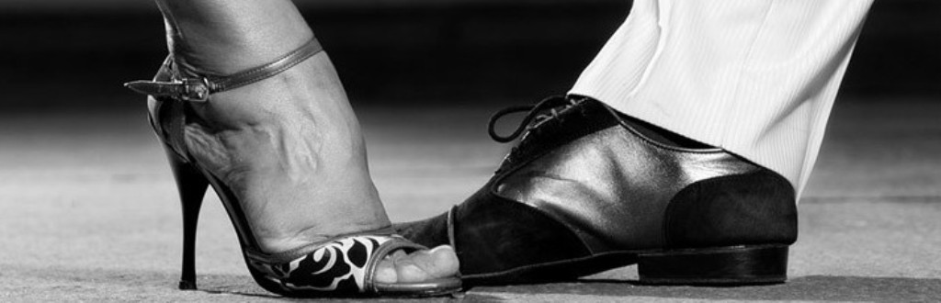

ARGENTINSKI TANGO
Ples čustev in glasbe
Začetni in nadaljevalni tečaj
Vodita dolgoletna tango aktivista in plesalca
Bojana&Lucio Gobbo
Tečaj 10 lekcij 120€ po osebi, zaželen je vpis v parih.
Ob vpisu parov je cena tečaja 100€ po osebi.
Študentje in upokojenci: 80€ po osebi.
………………………………………………………………………………………………………………………….
PRIJAVNICA
tečaj plesa – Argentinski tango
Sezona 2017

- začetni tečaj
- nadaljevani tečaj
(obkrožite izbrani tečaj)

Ime in priimek: _______________________________________, Letnica rojstva:_____________________
Naslov (ulica, poštna št., kraj): ____________________________________________________________
Telefon (GSM): _________________________, E-pošta: _______________________________________

V ________________, dne ________________ 2017. Podpis ___________________________

Prijave na:
Center za kulturo, šport in prireditve Izola, Kraška 1, 6310 IZOLA
e-mail: info@center-izola.si, telefon: 05/641-55-71
TRR-C/C (IBAN): SI56 0124 0603 0722 569, Banka Slovenije, BIC/SWIFT: BSLJ SI 2X
Matična številka: 5971586000, ID za DDV: SI52280365

